|  |  |  |  |
| --- | --- | --- | --- |
| **% DIFICULTAD** | **PUNTAJE TOTAL** | **PUNTAJE OBTENIDO** | **NOTA** |
| 60% | **34 puntos** |  |  |



**COLEGIO PDRO DE VALDIVIA DEPARTAMENTO DE MATEMATICA**

**PROFESORA.ERICA ARRIAGADA H**

**ED. DIF. PAULA SALGADO P.**

**EVALUACIÓN SUMATIVA MATEMATICA SEXTOBASICO**

|  |  |  |  |  |  |  |
| --- | --- | --- | --- | --- | --- | --- |
| **NOMBRE:** |  | | | | | |
| **CURSO:** | SEXTO BÁSICO | **FECHA:** | |  | | |
| **NOMBRE DE LA UNIDAD** | | | | **Habilidades** | |  |
| **OBJETIVOS DE APENDIZAJES**  **-Reconocen números primos y compuestos.**  **- Reconocen valor posicional de dígitos de un número.**  **-Comprender factores y múltiplos.**  **- Realizar cálculos con operaciones combinadas.**  **-Demostrar que comprenden fracciones propias e impropias.**  **- Reconocer y ordenar números decimales**  **-Utilizar estrategias de cálculo para la multiplicación y división.** | | | | * **Ordenar** * **Representar.** * **Transferir.** * **Resolver problemas** * **Aplicar** | | **CONTENIDOS**   * **Números naturales.** * **Números primos y compuestos.** * **Fracciones propias e impropias** * **Números decimales.** |

**ITEM I. SELECCIÓN MULTIPLE. (1 punto c/u) Marca la alternativa correcta.**

**1.- ¿Cuál es el valor posicional del digito 5 en el siguiente número 3 5 .789.143.**

a. 500.000

b. 5.000

c. 5.000.000

d. 50.000

**2.- ¿A qué número corresponde la siguiente descomposición?**

**3UM + 4C+ 5UMI + 7D+ 3 U**

|  |  |  |  |  |  |  |
| --- | --- | --- | --- | --- | --- | --- |
| **UMI** | **CM** | **DC** | **UM** | **C** | **D** | **U** |
|  |  |  |  |  |  |  |

a. 3.005.473

b. 5.003.473

c. 3.004.573

d. 375.430

**3.- Si Pedro compra 100 polcas a 95 pesos, la estrategia de cálculo mental sería:**

a. sumar 95 al 100

b. sumar 100 al 95

c. agregarle al 95 dos ceros

d. agregar al 100 dos ceros.

**4.- Cual alternativa tiene todos los divisores o factores de 20 .**

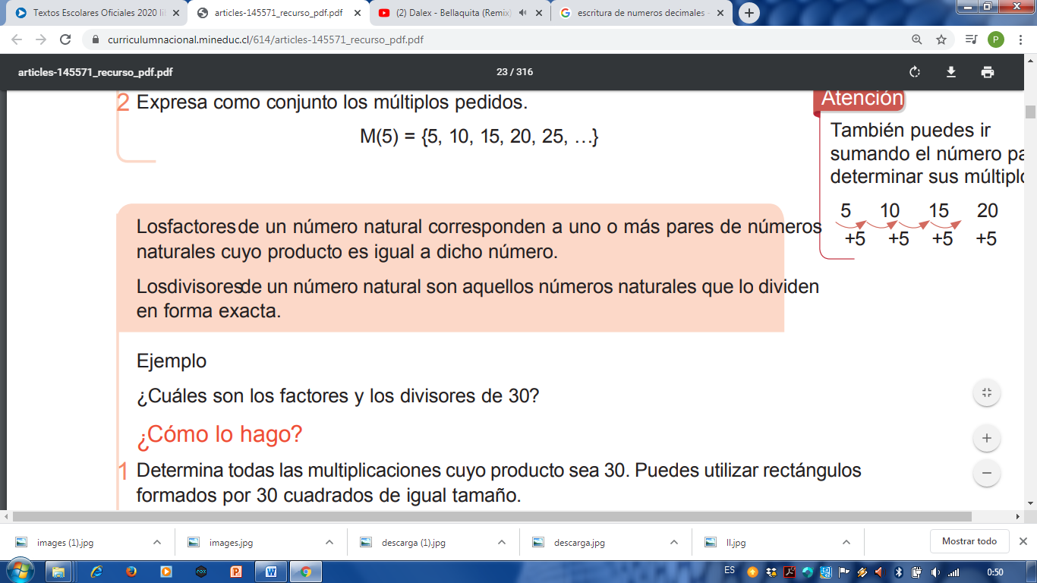a. 1,2,4,5,20

b. 1,4,5,10,20

c. 1,2,4,5,10,20

d. 2,4,5,10,20

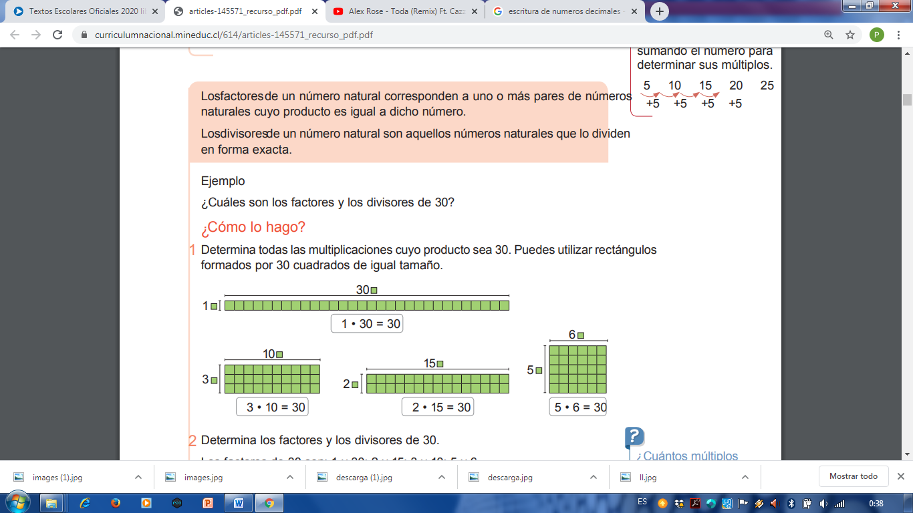**5**.- **Todos los factores de 18 son:**

**Los factores de un número corresponden a uno a más pares de números naturales cuyo producto es igual a dicho número. Ejemplo:**

a. 1,2,3,6,9,18

b. 1,4,6,7,8,9,18

c. 1,2,3,6,7,18

d. 1,2,5,7,8,9

**6.-¿ Cual de las siguientes alternativas tiene solo números compuestos?**

**¿Qué son los números compuestos?** Son aquellos números que además de ser divisibles por ellos mismos y la unidad, también son divisibles por otros números.

a. 4,6,8,10,12,18

b. 2,3,5,7,11,13

c. 1,3,5,7,8,10,11

d. 1,3,5,7,9,11,14

**7.- Un número compuesto se caracteriza por:**

a. Tener mas de dos divisores o factores.

b. Tener menos de 3 divisores o factores

c. Ser numero par.

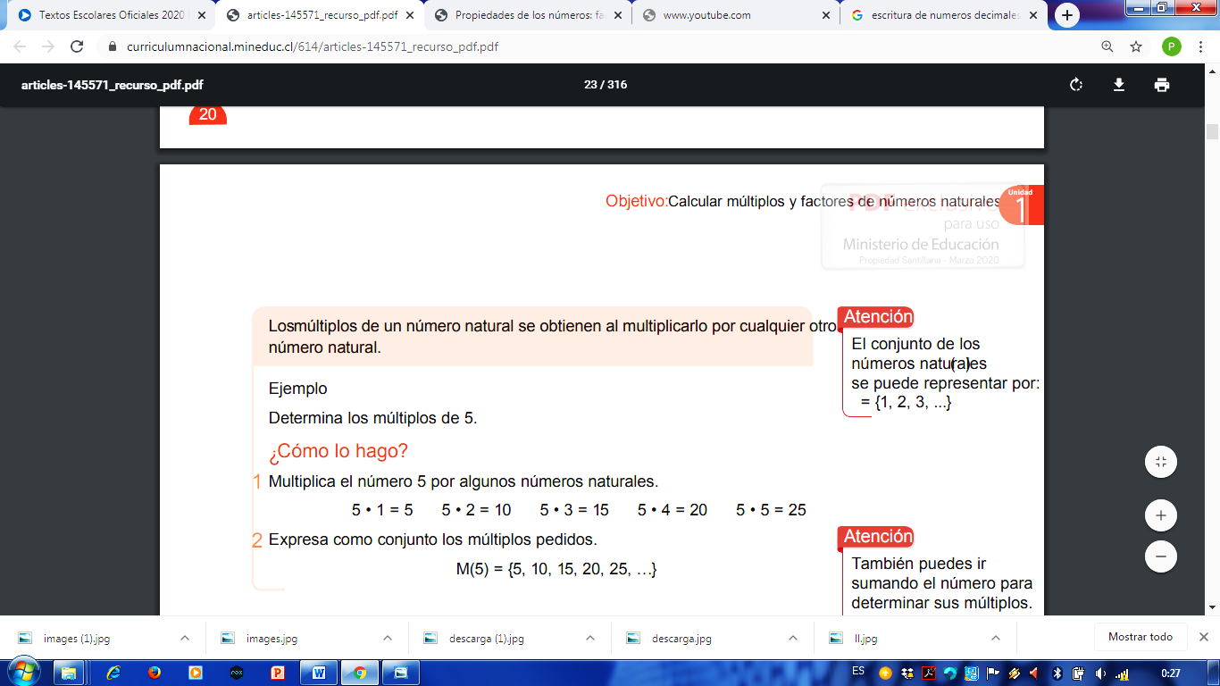D. Ser numero impar

**8.- ¿Cuál alternativa muestra solo multiplos de 3?**

a. 2,6,8,9,12

b. 3,5,8,9,12

c. 3,6,9,12,15

d. 1,4,6,8,9,15

**9.- ¿Cuál de las siguientes fracciones, representa un entero?**

a. ¾

b.- 4/5

c.- 2/2

d.- ½

**10.- ¿Cuál de los siguientes decimales equivalen a 1 ½?**

a. 1,2

b. 1,5

c. 0,12

d. 1, 12

11.- **¿Qué fracción del recuadro está pintado?**

a. 21/4

b. 21/3

c. 4/21

d. 3/21

**12.- ¿ Qué fracción está representada en el punto A?**

a. 1/3

b. ½

c. 2/3

d. 3/4

**13.- ¿ Cuál de las siguientes fracciones es igua que 5/ 9**?

a. 10/ 9

b. 3/9

c. 10 /18

d. 12/ 9

**14.- Daniela y Carla repartieron pizzas de la siguiente forma: A Jorge , a Ignacio y a Romina ¿Quién comió más pizza?**

a. Jorge comió más.

b. Romina comió más.

C. Ignacio comió más

d. Los tres comieron lo mismo.

|  |  |  |
| --- | --- | --- |
| **Pedro** | **Juan** | **Javiera** |
| **1, 85 m** | **1, 79 m** | **1, 57 m** |

**15.- Observa la siguiente tabla y contesta las preguntas 15,16 y 17 con esta información ¿Quién es más alto?**

a. Pedro

b. Javiera

c. Juan

d. No se puede saber.

**16.- ¿Cuál es el orden ascendente (ordenar los datos de menor a mayor) de las alturas de estas 3 personas?**

a. Javiera, Pedro y Juan

b. Javiera Juan Y Pedro

c. Juan Pedro y Javiera

d. Juan, Javiera y Pedro.

**17.- ¿Cuánta es la diferencia de estatura del más alto y el más bajo?**

a. 0,30 m.

b. 1,28 m.

c. 0,28 m.

d. 0, 32 m.

**ITEM DE DESARROLLO.**

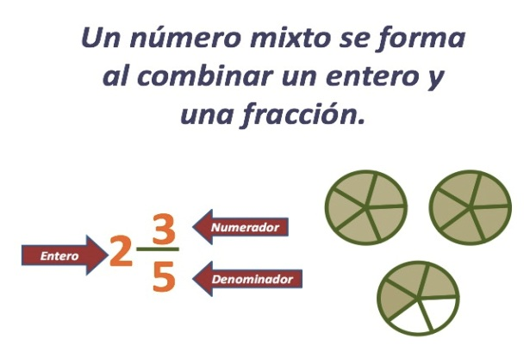**18.- Escribe en el espacio correspondiente, la fracción impropia y luego, registra la fracción mixta a la que corresponde cada una de las representaciones. (5 puntos)**

**Ejemplo:**



**19.- Utiliza un lápiz de color para contestar. (3 puntos)**

**¿Qué son los números primos?**

**Los números primos son aquellos que solo son divisibles entre ellos mismos y el 1. Ejemplo: el n° 11**



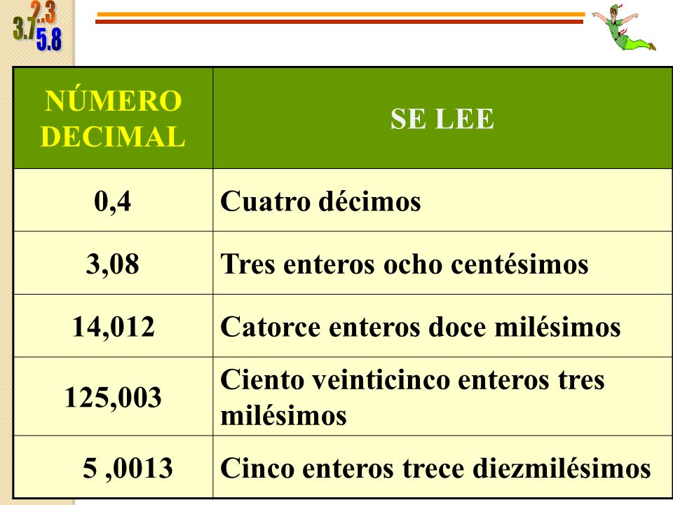**20.- Escribe con palabras los siguientes números decimales. (4 puntos)**

**Ejemplos:**



**21.- Completa esta pirámide numérica con el decimal que falta, considerando que cada número es igual a la suma de los dos que están debajo suyo. (5 puntos)**

